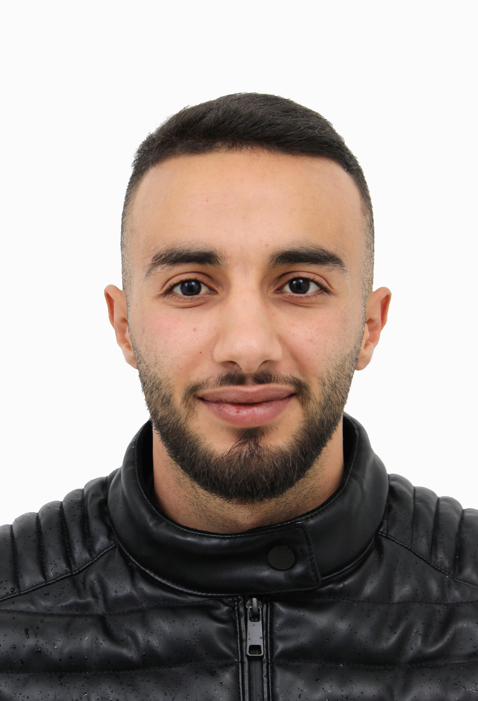
Guerfi Mohammed Islam

INFORMATIONS PERSONNELLES :

Adresse : Cité 100/418 logements, Bt 13 N° 05
Age : 23 ans
Situation familiale : Célibataire
Permis de conduire : B
Service nationale : Exempté

Ancien Hôpital kaarar sebti – Souk ahras

Paramédical ATS (Stagiaire)
Septembre 2021 – novembre 2023
EXPÉRIENCES PROFESSIONNELLES

CONTACT
+213 674988770


Paramédical ATS (volontaire) - Service urgences

Med Islam Guerfi

guerfimohammedislam@gmail.com
Hôpital Régional – Souk ahras

Septembre 2023 – juillet 2024
Paramédical ATS – Instrumentiste de bloc opératoire

COMPÉTENCES
Clinique Madaure – Souk ahras
Septembre 2024 – janvier 2025
Paramédical ATS – Instrumentiste de bloc opératoire
Communication digitale
Gestion de projet
Réseaux sociaux
Événementiel

Hôpital Privé El Bacha – Souk ahras
Mai 2025 – Décembre 2025
FORMATIONS

LANGUES
Stage de formation au service d’hémodialyse
Centre d’hémodialyse El Maida dial, souk ahras

Décembre 2023 – février 2024
Français : Niveau moyen
Anglais : Niveau moyen

Stage de formation instrumentiste de bloc opératoire
Ancien Hôpital de souk ahras

Juin 2025 – juillet 2025
CENTRES D’INTÉRÊT
D I P L O M E S
Equitation
Bénévolat
Musique
Baccalauréat langues étrangères

Institut national de formation paramédical Guelma

Lycée Rabahi Nouar , Souk ahras
Diplôme d’état en paramédical ATS
Juin 2020

Septembre 2020 – juillet 2022
Université Mohammed Cherif messadia, Souk ahras
Licence 2 en droit et sciences politiques

Septembre 2021 – Septembre 2023

